Numéro de candidat :

Note :

Baccalauréat Professionnel

ENVIRONNEMENT
NUCLEAIRE

Session 2010

Epreuve E2 :
ANALYSER ET PREPARER UN CHANTIER EN ENVIRONNEMENT NUCLEAIRE

Durée : 4 h | Coefficient : 4

Dossier corrigé

Question n° 1 : | Note : / 1 pt

Dans quel local se déroule l’intervention sur la robinetterie?

L’intervention se déroule dans le local R333.

Question n° 2 : | Note : / 4 pts

Dans quel bâtiment et à quelle hauteur se trouve ce local?

Ce local se trouve au niveau 4 mètres du bâtiment Réacteur de la tranche 1.

Question n° 3 : | Note : / 4 pts

Que représente le repère fonctionnel 1 RCP 321 VP?

Tranche 1 ; Circuit primaire RCP ; élément n°321 dans l’ordre ; vanne d’isolation.

Question n° 4 : | Note : / 4 pts

Le matériel sur lequel vous intervenez est classé IPS. Quelles sont les habilitations et les attestations nécessaires à minima ?

Les habilitations minimums nécessaires pour cette intervention sont RP1, HN1, QSP et M1.

Question n° 5 : | Note : / 4 pts

De quel type d’appareil hydraulique s’agit-il ? Donner sa fonction?

Il s’agit d’un clapet à battants permettant l’isolation de la conduite.

Question n° 6 : | Note : / 2 pts | Question n° 7 : | Note : / 4 pts

Sur la vue isométrique du circuit ci-dessous, indiquer par une flèche sur le circuit, le sens de passage des effluents.  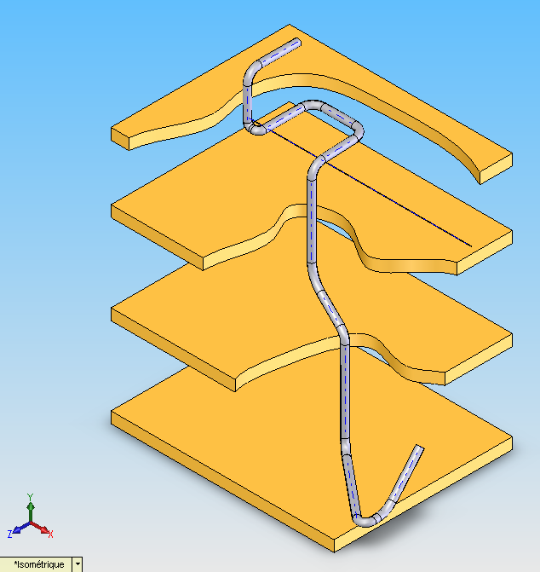 | A quelle hauteur se situe le repère 1 RCP 321 VP par rapport au sol du local ?  300+4388+457 = 5145 m
Question n° 8 : |  | Note : / 6 pts

La vanne 1 RPE 309 VP représente un point chaud situé à 5,6 m du chantier. Les relevés dosimétriques du local R333 indique le DeD (voir DT page 3/12).

A partir du dossier ressource, faire le choix des écrans biologiques à mettre en œuvre pour diminuer le DeD à 0.2 mSv/h à 1 mètre.

Un écran « moitié » de 6 mm d’épaisseur ne suffit pas car on passera de 0.8 mSv/h à 0.4 mSv/h à un mètre, alors qu’on veut 0.2 mSv/h. Il faut donc deux écrans référence 3001 par faces du support (Voir ci-dessous).

Question n° 9 : | Note : / 26 pts

Vous venez de choisir des écrans biologiques.
Réaliser le dessin, à main levée, d’un support mécano-soudé (avec du tube Ø 40) permettant de les fixer.
La solution retenue sera la plus simple et la moins coûteuse possible.
Vous indiquerez également les dimensions de votre support.
crochets
900 max   | Il s’agit de concevoir un châssis tubulaire avec du tube de Φ40, pour pouvoir y accrocher les matelas de plomb (ref 3001) avec des crochets « S » (ref. 3039).  Le support sera installé devant le point chaud avec les matelas suspendus à la barre supérieure. La hauteur du support ne doit pas excéder 900mm (Longueur du tapis). Dans l’idéal elle doit être comprise entre 800 et 900, le tapis pouvant trainer par terre.

Question n° 10 : | Note : / 6 pts

Calculer, le volume résiduel d’effluents sachant que la tuyauterie est un DN 300 et que la hauteur résiduelle est de 7.5m ?

V = h x S = h x π x R² = 750 x 3.14 x 15² = 530 144 cm³, soit 530 litres.

Question n° 11 : | Note : / 6 pts

Pour la vidange de ce volume résiduel, vous utiliserez des fûts plastiques qui sont fixés sur des chariots (charge maximale = 200 kg). Les effluents sont ensuite acheminés au B.T.E. (Bâtiment de Traitement des Effluents).
A partir du dossier « Ressources », déterminer le nombre de fûts standards nécessaires, leur référence ainsi que leur capacité respective en veillant à limiter le nombre total de fûts :

Il faut 4 fûts de 120 l (480 l) + 1 fût de 60 l (480+60 = 540 l, ce qui laisse de la marge pour chaque fût).

Question n° 12 : | Note : / 8 pts

Après la vidange, peut-il y avoir un risque de présence d’effluent liquide ?
Si oui, quelles sont les parades à mettre en œuvre ?

Oui, il peut rester quelques gouttes d’effluents liquides dans le corps de vanne. Il faut prévoir du vinyle scotché au sol ainsi que des bacs de rétention, le port des gants vinyle et de la tenue vinyle.

Question n° 13 : | Note : / 18 pts

Pour effectuer la vidange, vous disposez des dossiers techniques et ressources. En tenant compte de la hauteur de l’intervention et de la difficulté de circulation, on vous demande de lister l’ensemble du matériel et outillage nécessaires. Ne pas tenir compte de l’échafaudage préalablement installé.

Matériel et outillage | Référence | Quantité
Futs de 120 litres | 1H2/Y-80/S | 4
Futs de 60 litres | 1H2/Y-155/S | 1
Inverseur (Entonnoir) | 7206 | 1
Harnais de sécurité | HK5 | 2
Vinyle + scotch | X | X
Clé (mixte, à pipe, à œil) de 75 (accepter jusqu’à 78) pour écrous Rep. 3.2 | X | Au moins 2

Question n° 14 : | Note : / 12 pts

Définir la dosimétrie prévisionnelle globale du chantier en appliquant un coefficient d’exposition de 0.75. Toutes les activités sont réalisées par 2 personnes.

Personnel | Tâche(s) | Coefficient d’exposition | DeD  mSv/h |  | Dosimétrie
 |  |  |  |  | Prévue  H.mSv | Réalisée  H.mSv
Equipe n°1 | 1 | 0.75 | 0.8 (à 1 m) |  | 0.6 (*)
Equipe n°2, n°3… | 2 à 9 | 0.75 | 0,0064 |  | 0.1488
(*) : 0.75 x 0.5h x 0.8 (DeD à 1 m) x 2 ag. = 0.6 |  |  |  | Total | 0.7488

Question n° 15 : | Note : / 27 pts

Etablir le planning des différentes tâches de l’intervention en tenant compte des compétences des intervenants, de leurs formations de leur disponibilité et de leur dosimétrie.

Tâche | Date | Début | Fin | Intervenant principal | Assistant(e)
01 | Mardi 11/07 | 5h00 | 5h30 | FERNANDEZ | kaefferkopf
02 | Mardi 11/07 | 5h30 | 6h30 | TOSE | MULLDER
03 | Mardi 11/07 | 6h30 | 8h00 | STROHMEYER | FRANCOIS
04 | Mardi 11/07 | 8h00 | 9h00 | STROHMEYER | FRANCOIS
05 | Mardi 11/07 | 9h00 | 13h00 | STROHMEYER | FRANCOIS
06 | Mardi 11/07 | 21h00 | 22h00 | DURAND | JOSSELAIN
07 | Mardi 11/07 | 22h00 | 01h00 | DURAND | JOSSELAIN
08 | Merc. 12/07 | 01h00 | 02h00 | DURAND | JOSSELAIN
09 | Merc. 12/07 | 02h00 | 05h00 | DURAND | JOSSELAIN

Question n° 16 : | Note : / 4 pts

Quelle est la classification du repère 1 RCP 321 VP face à la sûreté de l’installation ?
I.P.S : Important Pour la Sureté, de niveau K1
Question n° 17 : | Note : / 6 pts

Quelle est l’attention particulière à apporter après le test d’épreuve d’étanchéité « OPTIC » ?

Il faut penser à déposer l’obturateur qui constitue un D.M.P.

Question n° 18 : | Note : / 15 pts

Identifier au moins 5 risques majeurs lors des différentes phases de l’intervention. Analyser les risques et donner les parades à mettre en œuvre.

Risques identifiés | Parades choisies
Risque de chute | Harnais
Contamination | Tenue « Emmanuelle » + gants vinyle.
Irradiation | Ecrans de protection biologique.
Risque de choc frontal | Casque
Risque d’eau sous pression.

Question n° 19 : | Note : / 10 pts

Citer chronologiquement les différentes actions à mener lors du repli de chantier. L’outillage et le matériel réintègrent le magasin de zone.

1. Contrôle de la contamination par frottis. 2. Décontamination si nécessaire. 3.Contrôle de la contamination des outillages et matériels nécessaires. 4. Retrait des protections vinyle au sol. 5. Tri et conditionnement des déchets + étiquetage + contrôle du DeD. 6. Transfert au BTE.

Question n° 20 : | Note : / 10 pts

Citer les appareils de mesure, les consommables et l’outillage à utiliser lors du repli de chantier. Donner l’usage pour chacun d’entre eux.

Appareils de mesures, consommables et outils | Usage
Sacs de tri | Conditionnement des déchets
Scotch | Obturation des sacs de tri.
Etiquettes | Renseignements pour la gestion des déchets
Radiamètre | Contrôle DeD au contact.
Contaminamètre | Contrôle de contamination
Frottis/Chifonnette | Contrôle de contamination

Question n° 21 : | Note : / 4 pts

Quel document détermine les critères de respect de la propreté radiologique ?

La DI 104.

Question n° 22 : | Note : / 4 pts

Quelles sont les valeurs d’une zone de propreté classée N1 ?

La DI104 fixe le niveau compris entre 0.4 et 4 Bcq/cm² (« nucléaire faiblement contaminé »).

Question n° 23 : | Note : / 15 pts

Compléter l’autorisation de travail (vous n’avez pas à compléter la zone grisée).

AUTORISATION DE TRAVAIL | 670210
AUTORISATION DE TRAVAIL | Numéro d’ordre de l’A .T.
AUTORISATION DE TRAVAIL | Date et heure d’émission de l’A. T.
AUTORISATION DE TRAVAIL | A rédiger
AUTORISATION DE TRAVAIL | Etat de l’A. T.
1- ENONCE DE L’AT (à remplir par le chargé de travaux)
Titre : Visite interne du clapet 1 RCP 321 VP
Bâtiment : Tranche 1 Bâtiment Réacteur Local : R333
Matériel : clapet à battants 1 RCP 321 VP
Service demandeur de l’OT : Conduite
Date prévue pour le début des travaux : 10 juillet 2010 – 13h00 Durée prévue : 16 heures
2- RESONSABILITE: (à remplir par le chargé de travaux avec le responsable du client)
Chargé de travaux : PINOT Société : LOGINUC Tél : X Date : 10 juillet 2010 Visa :

Responsable client : CAMPANNA Service : CONDUITE Tél : 53 481 Date : Visa :

3- ANALYSE DE SECURITE :
Risque électrique
Précaution(s) : X

Risque lié au travail en hauteur
Précaution(s) : ligne de vie + harnais + échafaudage conforme + stop chute

Risque lié à la manutention
Précaution(s) : chaussures de sécurité + gants + casque (=EPI) + balisage

Risque mécanique
Précaution(s) :

Risque lié à la radioactivité
Précaution(s) : Protections biologiques + réduction du temps d’exposition

4 - EXAMEN PAR LA RADIOPROTECTION
Observations :

Responsable : Tél: Date : Visa :

5 - EMISSION DE L’AUTORISATION DE TRAVAIL
Observations :

Responsable client : CAMPANNA Service : CONDUITE Tél: 53 481 Date : Visa :

6 - PRISE EN COMPTE DE L’AT
Chargé de travaux : PINOT Société : LOGINUC Tél: X Date : 10 juillet 2010 Visa :

7 - CLOTURE DE L’AT
Chargé de travaux : PINOT Société : LOGINUC Tél: X
Date : 10 juillet 2010 Visa :

Responsable client : X Service :X Tél: X
Date : Visa :

TOTAL : | Note : / 200

